福建省“身边好人”推荐表

单位：福建省知青文体交流协会 2020年6月
姓名 | 宋厚旋 | 性别 | 男 |  | 民 族 | 汉 | 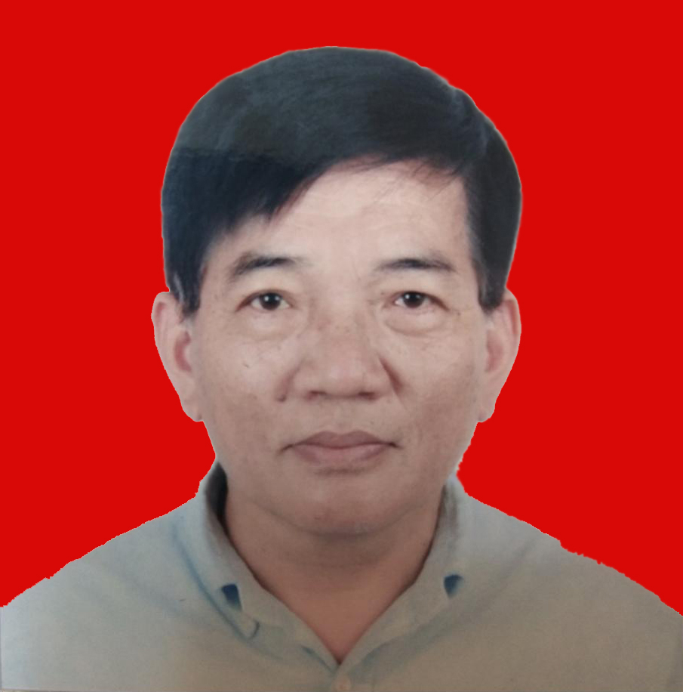
出生  年月 | 1955.** | 政治  面貌 | 群众 |  | 参加工  作时间 | 1973年2月
身份证号 | 3501021955****0459 |  |  |  | 文 化  程 度 | 大学
单位职务 | 福建省知青文体交流协会文化活动分会 会长 |  |  | 联系  方式 | 1365500****
推荐类型 | ■助人为乐 □见义勇为 □诚实守信 □敬业奉献 □孝老爱亲
主  要  事  迹 | 传递爱心传播文明  做有温度志愿者的带头人  坚守志愿服务5年，怀揣爱国情怀，做有温度的志愿者的带头人。  宋厚旋，男，1955年*月生，我省著名企业家、永泰青云山度假区开发者；福建省知青文体交流协会（挂靠省民政厅）副会长；福建省知青文体交流协会文化活动分会（福州）会长、创始人。  爱心搭建文化志愿服务平台  六七十年代，知识青年上山下乡的浪潮掀起，一批批中学生们响应国家号召到农村插队落户。四五十年过去了，当年意气风发的少年经历了改革开放为国贡献青壮年，如今已到退休年龄，进入花甲古稀之年。“我们这一代人还能为社会做什么贡献？”，是曾经为北京市和福州市政协委员的宋厚旋常常思考的问题。  2015年，在宋厚旋的积极组织推动下，福建省知青文体交流协会文化活动分会（福州）成立，宋厚旋担任会长。他提出了搭建文化志愿服务平台的设想，提出并实践了了“无偿服务无私奉献”的服务理念，无偿为社会服务，为广大中老年人服务。五年来宋厚旋个人资助文化志愿服务活动经费达几十万元，在他来带领下，“福州知青文化志愿服务团”汇聚了上千名志同道合者，为促进社会和谐、传播文明和丰富市民生活做出了突出的贡献。  满怀爱国情怀讲好中国故事  2018年，作为企业家的宋厚旋满怀爱国情怀，亲自动笔自编、并自导了大型历史情景歌舞剧“讲好中国故事之一《龙之魂 - 我的祖国》”，并于2019年元旦在福建会堂首次公益演出。《龙之魂》从“横扫六合 华夏一统”的秦朝开始，到“励精图治 百年复兴”的近代史共十个篇章，梳理出中华文化的文脉，弘扬爱国主义精神。2019年他又自编、自导了大型历史情景歌舞剧“讲好中国故事之二《国之颂-献给新中国七十华诞》，于2019年9月22日福建会堂首次公益演出。《国之颂》以大历史事件为契机，全景式再现了新中国的发展，讴歌新时代。  《龙之魂 - 我的祖国》和《国之颂-献给新中国七十华诞》二次在福建大会堂的公益演出，费用由宋厚旋会长承担，参加的文化志愿服务团的演员分别为600多人和500多人。二场演出引起社会各界的强烈反响和广泛好评，同时也受到省、市党政部门的重视和认可，福建省人民政府网站等省、市各主流媒体也做了宣传报道，演出的节目制作的美篇等最多的点击数达到了十几万，以歌舞为载体，坚定文化自信，讲好中国故事，取得了巨大的社会效益。  引领福州知青文化志愿活动  切实服务社会需求  福州知青文化志愿服务团做为全省最大的群众性业余文化志愿者群体，现有参加文化志愿者活动学习培训和排练的人数达到了1000多人，其中经常性参加演出的有600多人。2018年至2019年仅2年时间里，福州知青文化志愿服务团在宋厚旋会长带领下，坚持以爱党爱国为主旋律，坚定文化自信，讲好中国故事，用丰富多彩的舞台艺术颂扬中华民族五千多年的优秀文化，讴歌社会主义建设的伟大成就，倡导文明和谐的社会风尚，文化志愿者活动中切实服务社会需求。  例如配合宣传党和政府的主题宣传，开展了区级以上公益性文化活动20多场，同时深入基层开展文艺演出、非遗宣传、培训辅导等公益性文化活动50多场，为中老年人、农民工、孤寡老人、残疾人和生活困难群众等特殊群体和社会群体奉献爱心，提供公益性文化活动。  每次文化志愿服务活动，宋厚旋会长均事无巨细进行指导，常常亲自出资购买服装道具，并提供后勤保障。他被大家亲切称呼为“我们的幼儿园好园长”、“有文化有温度的企业家——好人宋厚旋”。  无畏逆行 勇做社区疫情防控志愿者  2020年之春，一场突如其来的新冠肺炎肆虐全国。2月29日晚九点，宋厚旋会长接到鼓楼团区委和鼓楼区文明办请求，为配合复工复产，派出志愿者支援三坊七巷街区和南街街道社区的疫情防疫防控工作。宋厚旋会长一接到通知便积极响应、挺身而出，在福州知青志愿者部发出了紧急通知， 50多名疫情防控志愿者于20分钟内即集结完毕，并于次日上岗。  宋厚旋会长于当晚便拟出《疫情防控知青志愿者服务工作指南》，每一批上岗志愿者他都亲自进行岗前培训。到3月底的20多天里，宋厚旋会长每天都到三坊七巷街区和南街街道社区的疫情防疫防控现场，巡视督导正在上岗的知青志愿者，以确保疫情防控工作到位。  知青防疫劝导志愿服务队队员们身着火红的志愿者服，在宋厚旋会长带领下，在福州市地标、国家级景区三坊七巷和福州闹市街区，筑起了一道战“疫”防护网。福州晚报等媒体予以专题报道，被称为“三坊七巷最美的身影”。  传递爱心传播文明 做有温度的志愿者  宋厚旋常常说：“城市文明的受益者是生活在城市中的每一个人，需要我们大家去践行文明和推动文明。通过从自我做起的自觉性，去感化他人，让文明成为常态”。如何做一个有温度的志愿者，让文明共享，宋厚旋把文明融进生活中，身体力行传递爱心，传播文明。  2020年5月1日上午，福州知青志愿者部在宋厚旋会长组织带领下，自发在福州市鼓楼区七个主要街道，开展“共享单车搬一搬扶一扶” 志愿者服务活动，并发起“人见人扶共享单车志愿搬扶常态化活动”，为文明骑行、美化榕城环境奉献力量。  此次活动，新华社以“福州市鼓楼区共享单车搬一搬扶一扶志愿服务”进行报道，取得了显著的社会效益。

